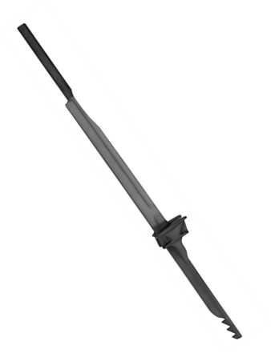


DCN8901-XJ
Ersatz-Nageltreiber

- Passend zu DCN890
- einfache Demontage der Endkappe zum schnellen wechseln des Nageltreibers

Technische Daten
EAN | 5035048678237

